นิววิวทัวร์ ใบอนุญาต 51/00474
2/2 อาคารสุนทร ถนนแฮปปี้แลนด์ แขวงคลองจั่น เขตบางกะปิ กรุงเทพฯ 10240
โทร. 02-7333996, 02-7330683, 085-5154949 โทรสาร. 02-7333099
E-mail: info@newviewtour.com Website: www.NewViewTour.com
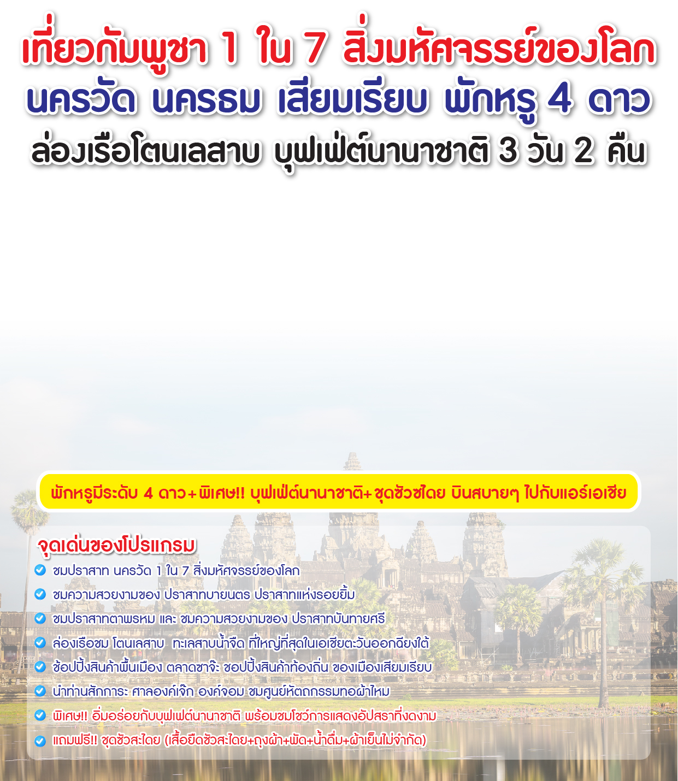

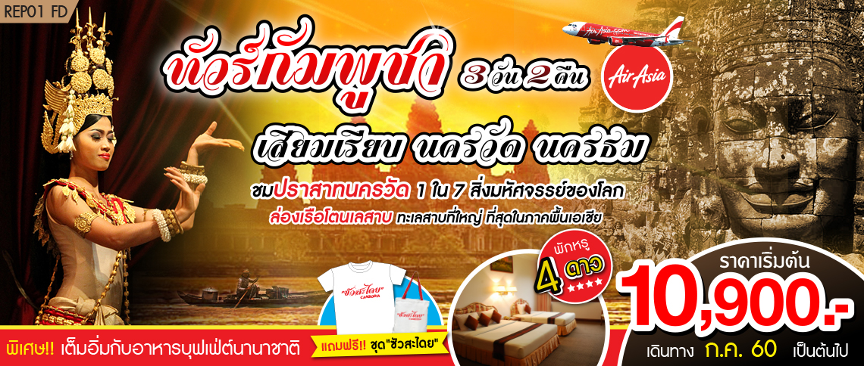




โปรแกรม 3 วัน 2 คืน : เดินทางโดยสายการบินไทยแอร์เอเซีย

วันแรก กรุงเทพฯ - เสียมเรียบ - ล่องเรือโตนเลสาบ - ศาลองค์เจ๊ก - องค์จอม – ชมโชว์ระบำอัปสรา  (-/กลางวัน/เย็น)
07.30 น. พร้อมกันที่สนามบินดอนเมือง อาคาร 1 ขาออก ชั้น 3 ประตู 1 เคาท์เตอร์สายการบินไทยแอร์เอเชีย
Thai Air Asia (FD) โดยมีเจ้าหน้าที่อำนวยความสะดวกแก่ทุกท่าน
10.10 น. ออกเดินทางสู่ เมืองเสียมเรียบ โดยเที่ยวบิน FD 610
11.00 น. เดินทางถึง สนามบินเสียมเรียบ ผ่านพิธีการตรวจคนเข้าเมืองเป็นที่เรียบร้อยแล้ว (เวลาท้องถิ่นที่กัมพูชา เท่ากับประเทศไทย)
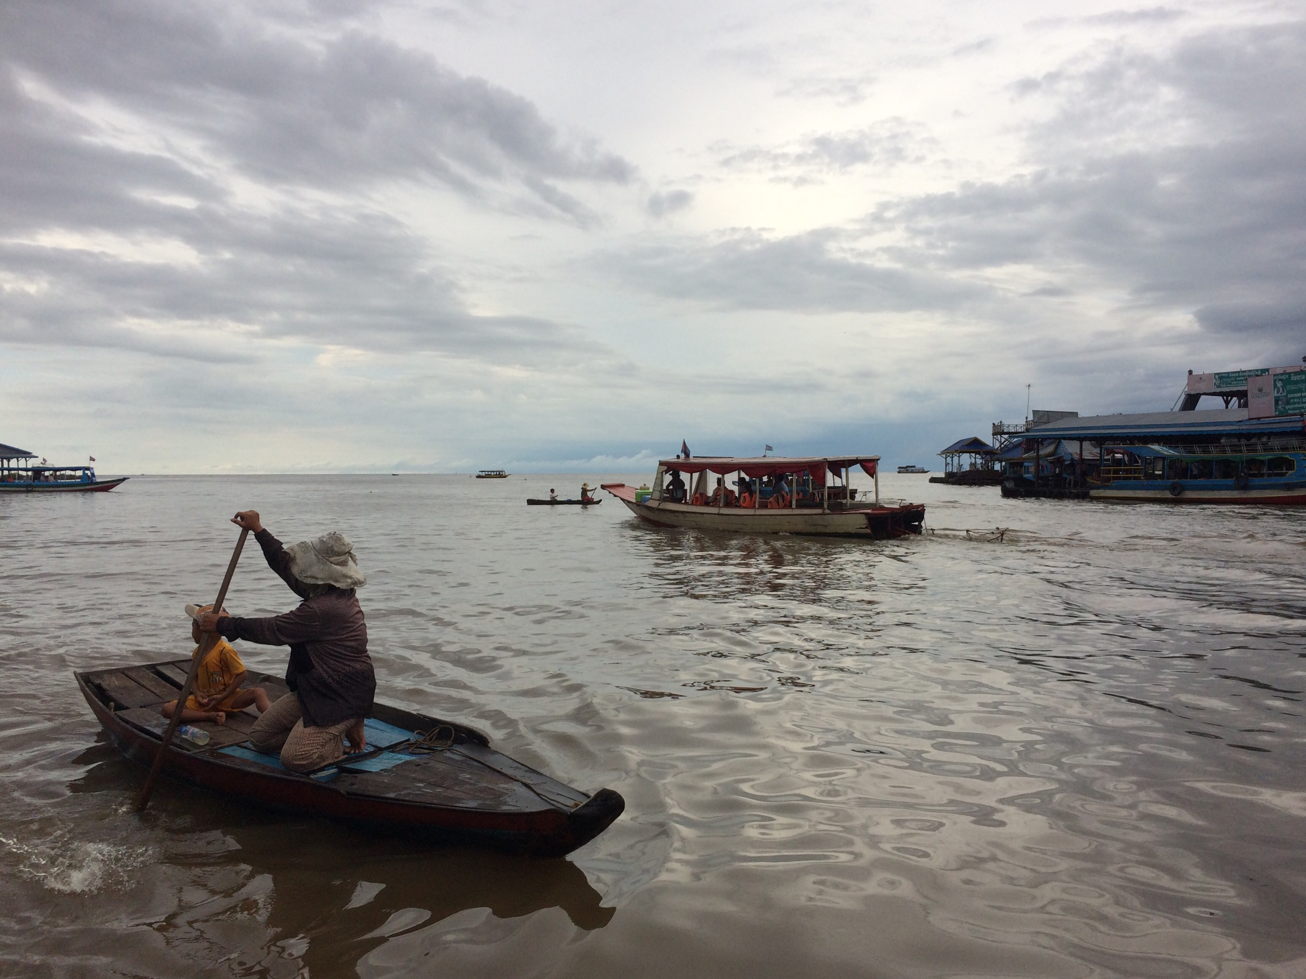
เที่ยง  บริการอาหารกลางวัน ณ ภัตตาคาร
จากนั้น นำท่านล่องเรือชม โตนเลสาบ หรือ ทะเลสาบเขมร เป็นทะเลสาบน้ำจืด ที่ใหญ่ที่สุดใน
เอเชียตะวันออกเฉียงใต้ ตั้งอยู่บริเวณตอนกลางประเทศกัมพูชา มีพื้นที่ประมาณ 7500
ตารางกิโลเมตร ทะเลสาบเขมรเกิดจากแม่น้ำโขง ซึ่งแม่น้ำโขงไหลผ่านมีความยาวถึง
500 กิโลเมตร ครอบคลุมถึงพื้นที่ 5 จังหวัดของกัมพูชา ได้แก่ กำปงชนัง โพธิสัตว์ พระ
ตะบอง และเสียมราฐ เป็นทะเลสาบที่มีปลาน้ำจืดชุกชุมมากแห่งหนึ่งประมาณ 300 ชนิด
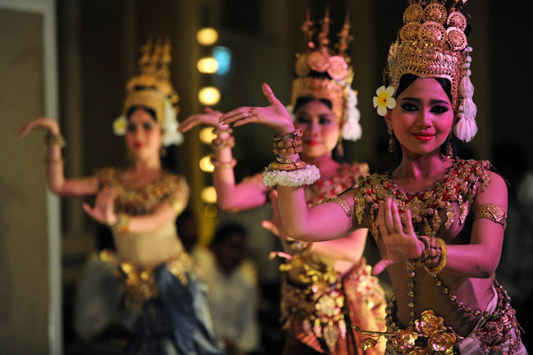
จากนั้น นำทุกท่านกรายสักการะ ศาลองค์เจ๊ก องค์จอม ที่มีชื่อเสียงตั้งแต่สมัยพระเจ้าชัยวรมันที่ 2 ในสมัยนั้นองค์เจ๊ค องค์จอม มีความสามารถในเรื่องการรบเป็นอย่างมากเป็นที่เกรงขามของข้ำศึกศัตรู เป็นผู้ที่มี
จิตใจงามเป็นอย่างมากในยามว่างเว้นจากศึกสงคราม หากมีนักโทษคนไหนที่ไม่ได้
ทำความผิดที่ร้ายแรงมาก พระองค์ก็จะขออภัยโทษให้ จึงเป็นที่เคารพรัก นับถือ
ของคนในเมืองเสียมเรียบเป็นอย่างมาก 400 ปีต่อมา กัมพูชาเปลี่ยนมานับถือ
ศาสนาพุทธ และได้มีการศึกษาประวัติของเจ้าเจกและเจ้าจอม และเห็นว่าเป็น
บุคคลตัวอย่างที่ประพฤติตนดีมาก จึงได้มีการสร้างรูปเคารพ
19.00น.  บริการอาหารค่ำแบบบุฟเฟ่ต์ อิ่มอร่อยกับอาหารนานาชาติชนิด พร้อมชมโชว์การแสดงชุดระบำอัปสร ศิลปะพื้นเมืองของกัมพูชาที่เป็นการแสดงที่สวยงาม ให้ทุกท่านได้เก็บภาพเป็นที่ระลึกไว้เป็นความทรงจำ
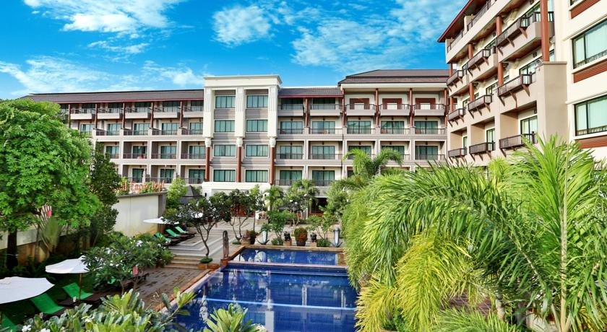
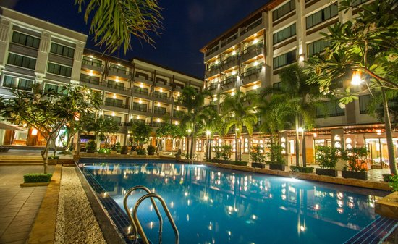
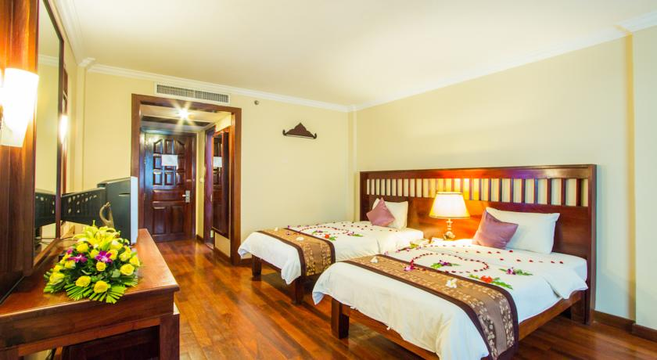
**นำท่านเข้าสู่ที่พัก โรงแรมหรูหราระดับ 4 ดาว STARRY HOTEL หรือเทียบเท่า**

วันที่สอง นครธม – ปราสาทบายน – ปราสาทตาพรหม – นครวัด – ปราสาทบันทายศรี-ไนท์มาร์เก็ต  (เช้า/กลางวัน/เย็น)
เช้า บริการอาหารเช้า ณ ห้องอาหารของโรงแรม

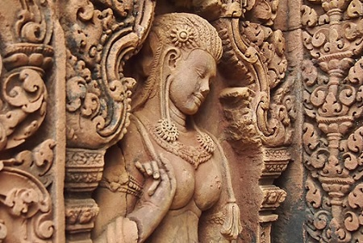
จากนั้น เดินทางชม ปราสาทบันทายศรี หรือเรียกตามสำเนียงเขมรว่า บันเตียไสร หมายถึง
ปราสาทสตรีหรือป้อมสตรี สร้างตอนปลายสมัยพระเจ้าราเชนทรวรมินทร์(พ.ศ.1510)
เป็นปราสาทหลังเล็กๆกลุ่มหนึ่ง สร้างด้วยหินทรายสีชมพูแกะและสลักภาพนูนสูงได้
อย่างสวยงามมากเป็นปราสาทหินที่ถือได้ว่างดงามที่สุดในประเทศกัมพูชา มีความ
กลมกลืนอย่างสมบูรณ์ และเป็นปราสาทแห่งเดียวที่สร้างเสร็จแล้วกว่า 1000 ปี แต่
ลวดลายก็ยังมีความคมชัด เหมือนกับสร้างเสร็จใหม่ ๆ ปราสาทบันทายศรี มีความ
อ่อนช้อยงดงามช่างได้แกะสลักอย่างวิจิตบรรจงจนทำให้เหล่านางอัสราและเทพธิดาที่ประดับบนผนังดูเสมือนมีชีวิตจริงๆ
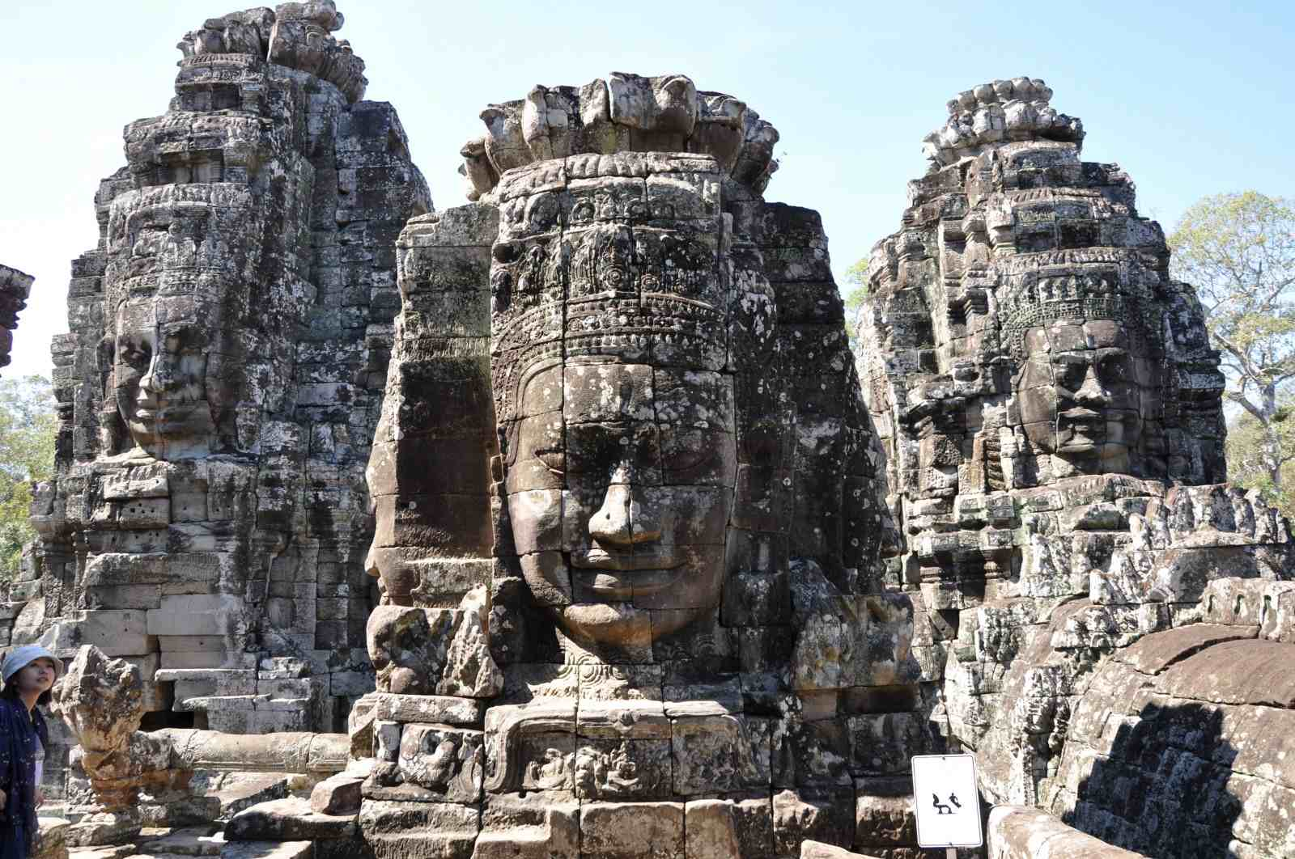
จากนั้น เดินทางสู่เมืองพระนครหรือนครธม ผ่านชมสะพานนาคราช เพื่อเข้าสู่เมืองนครธม ซึ่งเป็นสะพานที่พระเจ้าชัยวรมันที่ 7 กษัตริย์เขมรใช้เป็นทางเสด็จผ่านเข้าออกเมืองนครธม ประตูเมือง ที่มียอดเป็นรูปพระโพธิสัตว์
หันพระพักตร์ไปทั้ง 4 อาณาจักรเขมร สถาปนาขึ้นในปลายคริสต์ศวรรษที่ 12 โดย
พระเจ้าชัยวรมันที่ 7 มีอาณาเขตครอบคลุมพื้นที่ 9 ตารางกิโลเมตร อยู่ทางทิศเหนือ
ของ นครวัด ภายในเมืองมีสิ่งก่อสร้างมากมายนับแต่สมัยแรกๆ
นำทุกท่านเข้าชมปราสาทบายน เป็นโบราณสถานที่สำคัญที่สุดเป็นลำดับที่สองที่ควรมา
เที่ยวชมเมื่อมาเยือนอังกอร์ สร้างขึ้นเมื่อปลายคริสต์ศตวรรษที่ 12 ในรัชสมัยของพระ
เจ้าชัยวรมันที่ 7 ปราสาทบายนสร้างขึ้นจากหินทรายและเป็นสัญลักษณ์ของเขาพระสุเมรุ เมื่อมองจากด้านนอก จะแลดูคล้ายกับเขาวงกต แต่ความจริงแล้ว ลักษณะของปราสาทบายนนั้นสร้างขึ้นตามแบบแผนของยันตระ ซึ่งเป็นเรขาคณิตของพุทธศาสนาของอินเดีย เป็นสัญลักษณ์ของมันดาล่า หรือรูปวงกลมอันเป็นสัญลักษณ์แทนจักรวาลและพลังศักดิ์สิทธิ์ในศาสนาฮินดู เมื่อได้เข้าไปสัมผัสยังปราสาทแห่งนี้จะรู้สึกเหมือนมีคนคอยจ้องมองเราอยู่ตลอดเวลา ซึ่งเป็นเสน่ห์ที่ประทับใจของปราสาทแห่งนี้
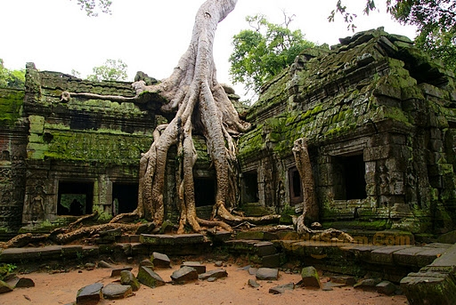
จากนั้น นำท่านชม ปราสาทตาพรหม (Ta Prohm) เป็นปราสาทที่ถูกทิ้งร้างมานาน
ถึง 500 ปี สร้างขึ้นในปี พศ.1729 เป็น ปราสาทหินในยุคสุดท้ายของอาณาจักร
ขอม สมัยพระเจ้าชัยวรมันที่ 7 ที่ทรงเลื่อมใสในพุทธศาสนา ปราสาทตาพรหมจึง
เป็นทั้งปราสาทและวัดทางพุทธศาสนาไปในตัว ภายในปราสาทมีภาพแกะสลักอัน
เป็นเรื่องราวทางพุทธประวัติ นิกายมหายาน ทั้งหน้าบัน และทับหลัง แต่ในสมัย
พระเจ้าชัยวรมันที่ 8 ที่ทรงเลื่อมใสในศาสนาฮินดู ภาพสลักบางภาพได้ถูกดัด
แปลงให้เป็นเรื่องราวเกี่ยวกับศาสนาฮินดู ส่วนพระพุทธรูป ก็ถูกดัดแปลงให้เป็นศิวะลึงค์
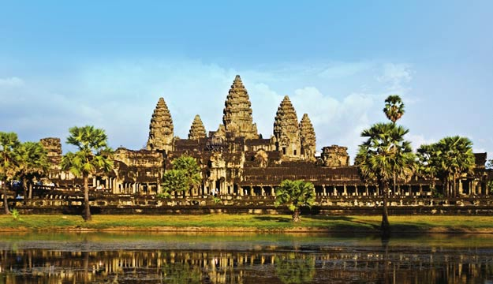
เที่ยง  บริการอาหารกลางวัน ณ ภัตตาคาร
จากนั้น ชมสิ่งมหัศจรรย์ 1 ใน 7 สิ่งมหัศจรรย์ของโลก ปราสาทนครวัด ที่เปรียบเสมือน
วิมานของเทพเจ้าสูงสุดที่บรรจงชะลอลงมาประดิษฐานไว้ในโลกมนุษย์และถือว่า
เป็นสถานที่สุดยอดของการเดินทางไปในครั้งนี้ ซึ่งสร้างขึ้นเมื่อ ปี พ.ศ. 1650-1720
โดยพระเจ้าสุริยวรมันที่ 2 โดยถวายเป็นพุทธบูชา ชมรูปสลักนางอัปสรนับหมื่น
องค์ ชมภาพแกะสลักนูนต่ำ การกวนเกษียรสมุทร ซึ่งเป็นพิธีกรรมโบราณอัน
ศักดิ์สิทธิ์น่าสนใจเป็นอย่างยิ่ง ท่านจะได้ชมภาพการยกกองทัพของพระเจ้า สุริยวรมันที่ 1 โดยมีภาพกองทัพของเสียมกุก ซึ่งเป็นบรรพบุรุษของพวกเราชาวไทยปรากฏอยู่
ค่ำ บริการอาหารค่ำ ณ ภัตตาคาร ได้เวลาสมควรนำท่านเข้าสู่ที่พัก
หลังอาหารนำท่านเดินช้อปปิ้ง ณ ตลาดไนท์มาร์เก็ต อิสระให้ท่านได้เลือกชมเลือกซื้อสินค้าพื้นเมืองเสียมเรียบตามอัธยาศัย
**นำท่านเข้าสู่ที่พัก โรงแรมหรูหราระดับ 4 ดาวที่เข้าร่วมโปรโมชั่น หรือเทียบเท่า**

วันที่สาม ศูนย์หัตถกรรมทอผ้าไหม-ศูนย์ฝึกวิชาชีพ-ตลาดซาจ๊ะ –สนามบินเสียมเรียบ – ร้านหยก – ดอนเมือง  (เช้า/กลางวัน/-)
เช้า บริการอาหารเช้า ณ ห้องอาหารของโรงแรม
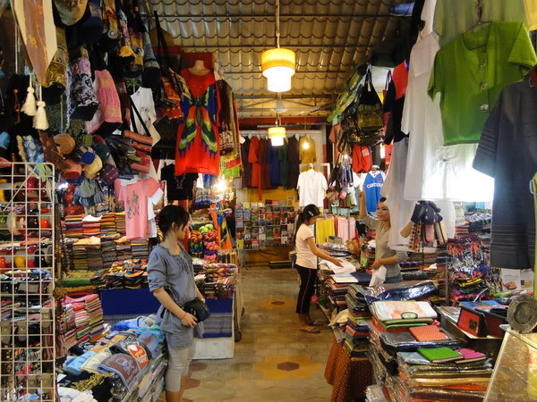
จากนั้น นำท่านชม ศูนย์หัตถกรรมทอผ้าไหม (Angkor Silk Farm) เป็นศูนย์หัตถกรรมการพัฒนาและปรับปรุงงานหัตถกรรมทอผ้า รวมถึงการสืบทอดศิลปกรรมโบราณให้คงอยู่ จากนั้น ชมศูนย์ฝึกวิชาชีพ (Les Artisan d'Angkor) ศูนย์สอนวิชาชีพทุกสาขา เช่น การทอผ้า การแกะสลักหินและแกะสลักไม้
เที่ยง  บริการอาหารกลางวัน ณ ภัตตาคาร
จากนั้น นำทุกท่านเดินทางไป ช้อปปิ้งสินค้าพื้นเมือง ตลาดซาจ๊ะ ชอปปิ้งสินค้าท้องถิ่น ของ
เมืองเสียมเรียบ ของตลาดซาจ๊ะก็ได้แก่ เสื้อผ้า กระเป๋า ผ้าทอ ของฝากพวกพวง
กุญแจและอื่นๆ เครื่องเงิน อัญมณี และอื่นๆ อีกมากมายให้ทุกท่านได้ เลือกซื้อ
ของฝากกลับเมืองไทย
15.25 น. ออกเดินทางกลับกรุงเทพฯ โดยสายการไทยแอร์เอเซีย เที่ยวบินที่ FD 615
16.20 น. เดินทางถึงกรุงเทพฯ โดยสวัสดิภาพ พร้อมความประทับใจมิรู้ลืม
........................................................................................

อัตราค่าบริการและเงื่อนไขรายการท่องเที่ยว

วันเดินทาง ราคา ทัวร์กัมพูชา นครวัด นครธม 3 วัน 2 คืน บินแอร์เอเชีย
เริ่มเดินทาง | กลับจากเดินทาง | กรุ๊ป | ผู้ใหญ่ | เด็กมีเตียง | เด็กไม่มีเตียง | พักเดี่ยว
8 ก.ค.60 | 10 ก.ค.60 | 24 | 10,900 | 10,500 | 9,900 | 2,000
14 ก.ค.60 | 16 ก.ค.60 | 24 | 10,900 | 10,500 | 9,900 | 2,000
28 ก.ค.60 | 30 ก.ค.60 | 24 | 10,900 | 10,500 | 9,900 | 2,000
11 ส.ค.60 | 13 ส.ค.60 | 24 | 11,900 | 11,500 | 10,900 | 2,000
12 ส.ค.60 | 14 ส.ค.60 | 24 | 12,900 | 12,500 | 11,900 | 2,000
25 ส.ค.60 | 27 ส.ค.60 | 24 | 10,900 | 10,500 | 9,900 | 2,000
8 ก.ย.60 | 10 ก.ย.60 | 24 | 10,900 | 10,500 | 9,900 | 2,000
22 ก.ย.60 | 24 ก.ย.60 | 24 | 10,900 | 10,500 | 9,900 | 2,000
6 ต.ค.60 | 8 ต.ค.60 | 24 | 12,900 | 12,500 | 11,900 | 2,000
21 ต.ค.60 | 23 ต.ค.60 | 24 | 12,900 | 12,500 | 11,900 | 2,000
3 พ.ย.60 | 5 พ.ย.60 | 24 | 12,900 | 12,500 | 11,900 | 2,000
17 พ.ย.60 | 19 พ.ย.60 | 24 | 12,900 | 12,500 | 11,900 | 2,000
1 ธ.ค.60 | 3 ธ.ค.60 | 24 | 12,900 | 12,500 | 11,900 | 2,000
8 ธ.ค.60 | 10 ธ.ค.60 | 24 | 12,900 | 12,500 | 11,900 | 2,000
15 ธ.ค.60 | 17 ธ.ค.60 | 24 | 12,900 | 12,500 | 11,900 | 2,000

อัตราค่าบริการรวม
- ตั๋วเครื่องบินชั้นทัศนาจรไป -กลับพร้อมกรุ๊ป อยู่ต่อต้องเสียค่าเปลี่ยนแปลงตั๋ว
- ที่พักโรงแรมตามรายการ 2 คืน (กรณีมาไม่ครบคู่และไม่ต้องการเพิ่มเงินพักห้องเดี่ยว)
- อาหารตามรายการระบุ(สงวนสิทธิในการสลับมื้อหรือเปลี่ยนแปลงเมนูอาหารตามสถานการณ์)
- ค่าเข้าชมสถานที่ตามรายการระบุ
- ค่ารถโค้ชรับ-ส่งสถานที่ท่องเที่ยวตามรายการระบุ
- ค่าไกด์ท้องถิ่นและหัวหน้าทัวร์นำเที่ยวตามรายการ
- ประกันอุบัติเหตุวงเงิน 1,000,000 บาท (เป็นไปเงื่อนไขตามกรมธรรม์)
- ภาษีน้ำมันและภาษีตั๋วทุกชนิด(สงวนสิทธิเก็บเพิ่มหากสายการบินปรับขึ้นก่อนวันเดินทาง)
- ค่าระวางน้ำหนักกระเป๋าไม่เกิน 20 กก.ต่อ 1 ใบ
อัตราค่าบริการไม่รวม
- ภาษีหัก ณ ที่จ่าย 3% และภาษีมูลค่าเพิ่ม 7%
- ค่าทำหนังสือเดินทางไทย และค่าธรรมเนียมสำหรับผู้ถือพาสปอร์ตต่างชาติ
- ค่าใช้จ่ายส่วนตัว อาทิ อาหารและเครื่องดื่มที่สั่งเพิ่มพิเศษ,โทรศัพท์-โทรสาร,อินเตอร์เน็ต,มินิบาร์,ซักรีดที่ไม่ได้ระบุไว้ในรายการ
- ค่าใช้จ่ายอันเกิดจากความล่าช้าของสายการบิน,อุบัติภัยทางธรรมชาติ,การประท้วง,การจลาจล,การนัดหยุดงาน,การถูกปฏิเสธไม่ให้ออกและเข้าเมืองจากเจ้าหน้าที่ตรวจคนเข้าเมืองและเจ้าหน้าที่กรมแรงงานทั้งที่เมืองไทยและต่างประเทศซึ่งอยู่นอกเหนือความควบคุมของบริษัทฯ
- ค่าทิปไกด์ท้องถิ่น,คนขับรถ,ผู้ช่วยคนขับรถ 450 บาท/ทริป/ลูกทัวร์ 1 ท่าน (บังคับตามระเบียบธรรมเนียมของประเทศค่ะ)
- ค่าทิปหัวหน้าทัวร์ตามสินน้ำใจของทุกท่านค่ะ(ไม่รวมในทิปไกด์ท้องถิ่นและคนขับรถนะคะแต่ไม่บังคับทิปค่ะ)
เงื่อนไขการสำรองที่นั่ง
1.กรุณาจองทัวร์ล่วงหน้าก่อนการเดินทาง พร้อมชำระมัดจำ 5,000 บาท ส่วนที่เหลือชำระทันทีก่อนการเดินทางไม่น้อยกว่า15 วัน มิฉะนั้นถือว่าท่านยกเลิกการเดินทางโดยอัตโนมัติ(ช่วงเทศกาลกรุณาชำระก่อนเดินทาง 21 วัน)
2.กรณียกเลิก 2.1 ยกเลิกการเดินทางก่อนการเดินทาง 30 วัน บริษัทฯจะคืนเงินค่ามัดจำให้ทั้งหมด ยกเว้นในกรณีวันหยุดเทศกาล,
วันหยุดนักขัตฤกษ์ ทางบริษัทฯขอสงวนสิทธิ์การคืนเงินมัดจำโดยไม่มีเงื่อนไขใดๆทั้งสิ้น
2.2 ยกเลิกการเดินทาง 15-30 วัน ก่อนการเดินทาง หักค่าทัวร์ 50%และริบเงินมัดจำทั้งหมด
2.3 ยกเลิกภายใน 14 วัน ก่อนการเดินทาง บริษัทฯขอสงวนสิทธิ์การคืนเงินค่าทัวร์ทั้งหมดไม่ว่ากรณีใดๆทั้งสิ้น
3. กรณีเจ็บป่วย จนไม่สามารถเดินทางได้ ซึ่งจะต้องมีใบรับรองแพทย์จากโรงพยาบาลรับรอง บริษัทฯจะทำการเลื่อนการ
เดินทางของท่านไปยังคณะต่อไปแต่ทั้งนี้ท่านจะต้องเสียค่าใช้จ่ายที่ไม่สามารถยกเลิกหรือเลื่อนการเดินทางได้ตามความเป็นจริง ในกรณี
เจ็บป่วยกะทันหันก่อนล่วงหน้าเพียง 7 วันทำการ ทางบริษัทฯขอสงวนสิทธิ์ในการคืนเงินทุกกรณี
4. บริษัทฯขอสงวนสิทธิ์ในการเก็บค่าใช้จ่ายทั้งหมดกรณีท่านยกเลิกการเดินทางและมีผลทำให้คณะเดินทางไม่ครบตามจำนวนที่บริษัทฯ
กำหนดไว้(15 ท่านขึ้นไป)เนื่องจากเกิดความเสียหายต่อทางบริษัทฯและผู้เดินทางอื่นที่เดินทางในคณะเดียวกัน บริษัทต้องนำไปชำระ
ค่าเสียหายต่างๆที่เกิดจากการยกเลิกของท่าน
5. คณะผู้เดินทางจำนวน 10 ท่านขึ้นไปจึงออกเดินทางมีหัวหน้าทัวร์ไทยร่วมเดินทางไปด้วย
รายละเอียดเพิ่มเติม
- บริษัทฯมีสิทธิ์ในการเปลี่ยนแปลงโปรแกรมทัวร์ในกรณีที่เกิดเหตุสุดวิสัยจนไม่อาจแก้ไขได้
- เที่ยวบิน , ราคาและรายการท่องเที่ยว สามารถเปลี่ยนแปลงได้ตามความเหมาะสมโดยคำนึงถึงผลประโยชน์ของผู้เดินทางเป็นสำคัญ
- หนังสือเดินทางต้องมีอายุการใช้งานเหลือไม่น้อยกว่า 6 เดือน และบริษัทฯรับเฉพาะผู้มีจุดประสงค์เดินทางเพื่อท่องเที่ยวเท่านั้น (หนังสือเดินทางต้องมีอายุเหลือใช้งานไม่น้อยกว่า 6 เดือน บริษัทฯไม่รับผิดชอบหากอายุเหลือไม่ถึงและไม่สามารถเดินทางได้ )
- ทางบริษัทฯจะไม่รับผิดชอบใดๆทั้งสิ้น หากเกิดความล่าช้าของสายการบิน,การประท้วง,การนัดหยุดงาน,การก่อจลาจล หรือกรณีท่านถูกปฎิเสธการเข้าหรือออกเมืองจากเจ้าหน้าที่ตรวจคนเข้าเมือง หรือ เจ้าหน้าที่กรมแรงงานทั้งจากไทยและต่างประเทศซึ่งอยู่นอกเหนือความรับผิดชอบของบริษัทฯหรือเหตุภัยพิบัติทางธรรมชาติ(ซึ่งลูกค้าจะต้องยอมรับในเงื่อนไขนี้ในกรณีที่เกิดเหตุสุดวิสัย ซึ่งอาจจะปรับเปลี่ยนโปรแกรมตามความเหมาะสม)
- ทางบริษัทฯจะไม่รับผิดชอบใดๆทั้งสิ้น หากผู้เดินทางประสบเหตุสภาวะฉุกเฉินจากโรคประจำตัว ซึ่งไม่ได้เกิดจากอุบัติเหตุในรายการท่องเที่ยว(ซึ่งลูกค้าจะต้องยอมรับในเงื่อนไขนี้ในกรณีที่เกิดเหตุสุดวิสัย ซึ่งอยู่นอกเหนือความรับผิดชอบของบริษัททัวร์)
- ทางบริษัทฯจะไม่รับผิดชอบใดๆทั้งสิ้น หากท่านใช้บริการของทางบริษัทฯไม่ครบ อาทิ ไม่เที่ยวบางรายการ,ไม่ทานอาหารบางมื้อ,เพราะค่าใช้จ่ายทุกอย่างทางบริษัทฯได้ชำระค่าใช้จ่ายให้ตัวแทนต่างประเทศแบบเหมาจ่ายขาด ก่อนเดินทางเรียบร้อยแล้วเป็นการชำระเหมาขาด
- ทางบริษัทฯจะไม่รับผิดชอบใดๆทั้งสิ้น หากเกิดสิ่งของสูญหายจากการโจรกรรมและหรือเกิดอุบัติเหตุที่เกิดจากความประมาทของนักท่องเที่ยวเองหรือในกรณีที่กระเป๋าเกิดสูญหายหรือชำรุดจากสายการบิน
- กรณีที่การตรวจคนเข้าเมืองทั้งที่กรุงเทพฯและในต่างประเทศปฎิเสธมิให้เดินทางออกหรือเข้าประเทศที่ระบุไว้ในรายการเดินทาง บริษัทฯขอสงวนสิทธิ์ที่จะไม่คืนค่าบริการไม่ว่ากรณีใดๆทั้งสิ้น
- ตั๋วเครื่องบินเป็นตั๋วราคาพิเศษ กรณีที่ท่านไม่เดินทางพร้อมคณะไม่สามารถนำมาเลื่อนวันหรือคืนเงินและไม่สามารถเปลี่ยนชื่อได้
- เมื่อท่านตกลงชำระเงินไม่ว่าทั้งหมดหรือบางส่วนผ่านตัวแทนของบริษัทฯหรือชำระโดยตรงกับทางบริษัทฯ ทางบริษัทฯจะถือว่าท่านได้ยอมรับในเงื่อนไขข้อตกลงต่างๆที่ได้ระบุไว้ข้างต้นนี้แล้วทั้งหมด
- กรุ๊ปที่เดินทางช่วงวันหยุดหรือเทศกาลที่ต้องการันตีมัดจำกับสายการบินหรือผ่านตัวแทนในประเทศหรือต่างประเทศ รวมถึงเที่ยวบินพิเศษ เช่น Charter Flight , Extra Flightจะไม่มีการคืนเงินมัดจำหรือค่าทัวร์ทั้งหมด
** ก่อนตัดสินใจจองทัวร์ควรอ่านเงื่อนไขการเดินทางอย่างถ่องแท้แล้วจึงมัดจำเพื่อประโยชน์ของท่านเอง**

